Saskaņots
Daugavpils pensionāru sociālās
apkalpošanas teritoriālā centra
vadītājs

___________________ V.Plonis

Daugavpilī, 2017.gada 31.oktobrī

Daugavpils pensionāru sociālās apkalpošanas teritoriālais centrs

uzaicina potenciālos pretendentus piedalīties aptaujā par līguma piešķiršanas tiesībām

„ MĒBEĻU PIEGĀDE Daugavpils pensionāru sociālās apkalpošanas teritoriālAJAM centraM”
- Pasūtītājs:
Pasūtītāja nosaukums | Daugavpils pensionāru sociālās apkalpošanas teritoriālais centrs
Adrese | 18.novembra iela 354a, Daugavpils, LV-5413
Reģ.Nr. | 90000065913
Kontaktpersona | Irina Samule, tālr.: 65432176, e-pasts: daugavpilspansionats@apollo.lv
Darba laiks | no 8:00 līdz 16:30

- Zemsliekšņa iepirkuma nepieciešamības apzināšanās datums: 2017.gada 31.oktobris
- Iepirkuma priekšmets: Mēbeļu piegāde Daugavpils pensionāru sociālās apkalpošanas teritoriālajam centram
- Paredzamā līgumcena: līdz 5290,00 euro bez PVN.
- Precīzs preču apraksts ir noteiks Tehniskajā specifikācijā (2.pielikums).
- Līguma izpildes termiņš: līdz 20.12.2017.

- Nosacījumi dalībai iepirkuma procedūrā:
7.1. Pretendents ir reģistrēts komercreģistrā Latvijā vai līdzvērtīgā reģistrā ārvalstīs;
7.2. Pretendentam nav pasludināts maksātnespējas process vai uzsākta likvidācija.
- Pretendentu iesniedzamie dokumenti:
8.1. Pretendenta pieteikums dalībai aptaujā, kas sagatavots atbilstoši 1.pielikumā norādītajai formai;
8.2. Finanšu - tehniskais piedāvājums:
8.2.1. Pretendents iesniedz piedāvājumu atbilstoši Pasūtītāja tehniskajās specifikācijās norādītajām prasībām;
8.2.2. Cenā jāietver visi nodokļi, nodevas un maksājumi un visas saprātīgi paredzamās ar Darba izpildi saistītās izmaksas, atskaitot pievienotās vērtības nodokli.

9. Piedāvājuma izvēles kritēriji – piedāvājums ar viszemāko cenu.
10. Piedāvājums iesniedzams līdz 2017.gada 6.novembrim, plkst.10.00 pēc adreses Daugavpils pensionāru sociālās apkalpošanas teritoriālajam centram 18.novembra iela 354a, Daugavpils, LV-5413, 6.kab., vai uz e-pastu: daugavpilspansionats@apollo.lv
11. Aptaujas rezultāti tiks publicēti Daugavpils pensionāru sociālās apkalpošanas teritoriālā centra mājas lapā www.dpsatc.lv un pašvaldības mājas lapā: www.daugavpils.lv.

Pielikumā:

Pieteikums;

Tehniskā specifikācija;
- Tehniskā - finanšu piedāvājuma forma.

Ziņojums sagatavots 31.10.2017.

Daugavpils pensionāru sociālās apkalpošanas teritoriālā centra
Iepirkumu komisijas priekšsēdētāja _______________________________I.Samule

1.Pielikums

„Mēbeļu piegāde Daugavpils pensionāru sociālās

apkalpošanas teritoriālajam centram”

PIETEIKUMS
Daugavpilī
Komersants
___________________________________________________________________________
(nosaukums)
Reģistrācijas Nr. _____________________________________________________________
Juridiskā adrese ___________________________________________________________________________

Nodokļu maksātāja (PVN) reģistrācijas Nr. ________________________________________

tālr.,fakss___________________________ e-pasts__________________________________

Kontaktpersonas amats, vārds, uzvārds, tālr.
___________________________________________________________________________

Bankas rekvizīti ______________________________________________________________________________________________________________________________________________________

tā direktora (vadītāja, valdes priekšsēdētāja) ar paraksta tiesībām (vārds, uzvārds) personā, ar šī pieteikuma iesniegšanu:
- Piesakās piedalīties aptaujā “Mēbeļu piegāde Daugavpils pensionāru sociālās apkalpošanas teritoriālajam centram”, piekrīt visiem tās nosacījumiem un garantē aptaujas un normatīvo aktu prasību izpildi. Nosacījumi ir skaidri un saprotami.
- _____________apliecina, ka:
  - visa sniegtā informācija ir pilnīga un patiesa;
  - nekādā veidā nav ieinteresēts nevienā citā piedāvājumā, kas iesniegts šajā aptaujā;
  - nav tādu apstākļu, kuri liegtu tiesības piedalīties aptaujā un izpildīt norādītās prasības.
Vārds, uzvārds, amats
Paraksts
Datums

2.Pielikums

„Mēbeļu piegāde Daugavpils pensionāru sociālās
apkalpošanas teritoriālajam centram”
TEHNISKĀ SPECIFIKĀCIJA
“Mēbeļu piegāde Daugavpils pensionāru sociālās apkalpošanas teritoriālajam centram”

N.  p.  k. | Preces  nosaukums | Preces apraksts | Daudzums
1. | Krēsls  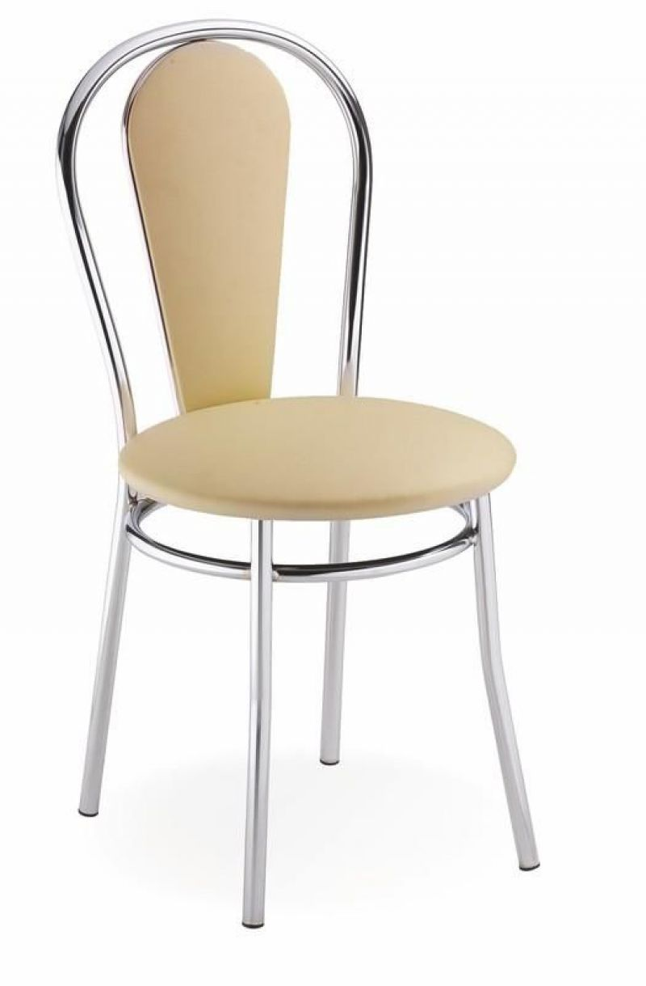 | - Apmeklētājiem:hromēts tērauds, sēdes pamatnes un mugura atbalsta materiālu saskaņot ar pasūtītāju;  - Parametri:  Augstums 46cmx86cm +/- 2 cm  Dziļums 40 cm +/- 2 cm  Platums 40 cm +/- 2 cm | 50
2. | Drēbju skapis | - Drēbju skapis ar 3 durvīm no lamināta, lamināta biezums 18 mm. Skapis aprīkots ar stangu, 5 plauktiem no kreisās puses, spoguli un divām atvilktnēm. Izmēri: 1500 x 600 x 2100(h) mm. Krāsa saskaņota ar pasūtītāju | 10
3. | Pusdienas galds | Materiāls MDF lamināts 38 mm; kājas hromēts tērauds. Izmēri:augstums 60 cm,garums 1m, platums 70cm.  Krāsa:lazdukoka/alkškoka | 20
4. | Koka gulta | Arējie izmēri: 900x2000 mm (G x P) +/- 5 mm  Kāju izmēri: Platums x dziļums ne mazāk kā 58 x 58 mm.  Augstums atbilstoši gultas konstrukcijai.  Gultas augstums no zemes: Apakšējā mala (matrača karkasam) - robežās starp 260 līdz 330 mm.  Augšējā mala (matrača karkasam) - robežās starp 360 līdz 430 mm.  Galvgaļa augstums - - robežās starp 700 līdz 800 mm  Kājgaļa augstums robežās starp 600 līdz 700 mm  Karkasa materiāls: Var tikt izgatavota no sekojoša kokmateriāla (izvēlēties vienu) ar biezumu ne mazāk kā 25 mm:  - Bērza  - Priedes  - Dižskabārža  - Melnalkšņa  - Ozola  Paredzētais lietotāja svars: līdz 150 kg  Komplektācija:  Furnitūra gultas salikšanai.  Matrača atbalsta līstes (matrača atbalsta pamatne) atbilstoši gultas iekšējiem izmēriem, kas paredzētas lietotājam līdz 150 kg vai vairāk.  Gultas montāžas instrukcija.  Citas specifiskās prasības, raksturojums: Gultas konstrukciju izgatavot tā, lai gultas karkasā var ievietot matraci biezumā 12 cm  Galvgaļa atbalsta dēļa augstums ne mazāk kā 95 mm un biezums ne mazāk kā 25 mm. | 10

Mēbeles piegāde ar piegādātāja spēkiem līdz 20.12.2017.
Paredzamā līgumcena līdz 5290,00 EUR (bez PVN)
Līguma izpildes termiņš līdz 20.12.2017.

Sagatavoja: Daugavpils pensionāru sociālās apkalpošanas teritoriālā centra

Iepirkumu komisijas priekšsēdētāja_________________________Irina Samule

3.Pielikums

„Mēbeļu piegāde Daugavpils pensionāru sociālās

apkalpošanas teritoriālajam centram”

2017.gada ____._______________, Daugavpilī

FINANŠU - TEHNISKAIS PIEDĀVĀJUMS

Kam: | Daugavpils pensionāru sociālās apkalpošanas teritoriālajam centram, 18.novembra iela 354a, Daugavpils, LV-5413, Latvija
Pretendents
Adrese:
Kontaktpersona, tās tālrunis, fakss un e-pasts:
Datums:
Pretendenta Bankas rekvizīti:
Piedāvājam Jums pēc Jūsu pieprasījuma veikt mēbeļu piegādi Daugavpils pensionāru sociālās apkalpošanas teritoriālajam centram par šādām cenām:

Nr. p/k | Preču nosaukums un apraksts | Preces apraksts (lai var salīdzināt ar tehniskajā specifikācijā norādītajām prasībām) | Daudzums | Cena EUR (bez PVN) | Summa EUR (bez PVN)
1. | Krēsls  Apmeklētājiem:hromēts tērauds, sēdes pamatnes un mugura atbalsta materiālu saskaņot ar pasūtītāju;  - Parametri:  Augstums 46cmx86cm +/- 2 cm  Dziļums 40 cm +/- 2 cm  Platums 40 cm +/- 2 cm |  | 50
2. | Drēbju skapis  - Drēbju skapis ar 3 durvīm no lamināta, lamināta biezums 18 mm. Skapis aprīkots ar stangu, 5 plauktiem no kreisās puses, spoguli un divām atvilktnēm. Izmēri: 1500 x 600 x 2100(h) mm. Krāsa saskaņota ar pasūtītāju |  | 10
3. | Pusdienas galds  Materiāls MDF lamināts 38 mm;. kājas hromēts tērauds. Izmēri:augstums 60 cm,garums 1m, platums 70cm.  Krāsa:lazdukoka/alkškoka |  | 20
4. | Koka gulta  Arējie izmēri: 900x2000 mm (G x P) +/- 5 mm  Kāju izmēri: Platums x dziļums ne mazāk kā 58 x 58 mm.  Augstums atbilstoši gultas konstrukcijai.  Gultas augstums no zemes: Apakšējā mala (matrača karkasam) - robežās starp 260 līdz 330 mm.  Augšējā mala (matrača karkasam) - robežās starp 360 līdz 430 mm.  Galvgaļa augstums - - robežās starp 700 līdz 800 mm  Kājgaļa augstums robežās starp 600 līdz 700 mm  Karkasa materiāls: Var tikt izgatavota no sekojoša kokmateriāla (izvēlēties vienu) ar biezumu ne mazāk kā 25 mm:  - Bērza  - Priedes  - Dižskabārža  - Melnalkšņa  - Ozola  Paredzētais lietotāja svars: līdz 150 kg  Komplektācija:  Furnitūra gultas salikšanai.  Matrača atbalsta līstes (matrača atbalsta pamatne) atbilstoši gultas iekšējiem izmēriem, kas paredzētas lietotājam līdz 150 kg vai vairāk.  Gultas montāžas instrukcija.  Citas specifiskās prasības, raksturojums: Gultas konstrukciju izgatavot tā, lai gultas karkasā var ievietot matraci biezumā 12 cm  Galvgaļa atbalsta dēļa augstums ne mazāk kā 95 mm un biezums ne mazāk kā 25 mm. |  | 10
Kopā euro bez PVN
Kopā euro ar PVN

Vārds, uzvārds, amats
Paraksts
Datums

